**数据库编程技术期末作业**

**地点查询留言系统**

**2014301130041 资源与环境科学学院 康雨豪**

1. 导语

我的专业是地理信息科学（GIS）。在本专业中对于数据库的要求除了普通的数据库处理外还需要使用特定的空间数据库，完成数据在空间上的查询。在本专业中最流行的数据管理工具为PostgreSQL数据库加其专业的空间数据库插件PostGIS，本人对于.NET框架下C#+WinForm的使用较为熟悉，故在本次作业中使用C#+PostgreSQL+PostGIS完成了基于地理位置的地点查询留言系统设置。其中地理数据为现有的shp数据，通过PostGIS插件进行了添加。本文档详细展示了数据添加的过程和软件的各项功能。

1. 数据库设计
   1. 环境配置：基于PostgreSQL9.4进行数据管理。
   2. 数据库表结构：
2. 用户表User

用户名Name（主键），密码Password，邮箱Email，性别Sex

1. 地点表eat_data

序号gid（主键），地点名site_name，推荐菜品dish，人均价位price，纬度Latitude，经度Longitude

1. 留言表Message

留言序号id（主键），用户名Name，时间Time，内容Text，地点Site

* 1. E-R图



* 1. 建立数据库、数据表

1. 建立数据库KYH：

CREATE DATABASE "KYH"

WITH OWNER = postgres

ENCODING = 'UTF8'

TABLESPACE = pg_default

LC_COLLATE = 'Chinese (Simplified)_China.936'

LC_CTYPE = 'Chinese (Simplified)_China.936'

CONNECTION LIMIT = -1;

1. 建立数据表User、Message：

CREATE TABLE "User"

(

"Name" character varying(20) NOT NULL,

"Password" character varying(20),

"Sex" integer,

"Email" character varying(30),

CONSTRAINT "ID" PRIMARY KEY ("Name")

)

CREATE TABLE "Message"

(

id serial NOT NULL,

"User" character varying(20) NOT NULL,

"Text" text NOT NULL,

"Date" date NOT NULL,

"Site" character(20),

CONSTRAINT "Message_pkey" PRIMARY KEY (id)

)

1. 建立数据表eat_data：

首先在PostgreSQL中添加插件PostGIS：

CREATE EXTENSION postgis

则出现空间数据库的插件，如下图：

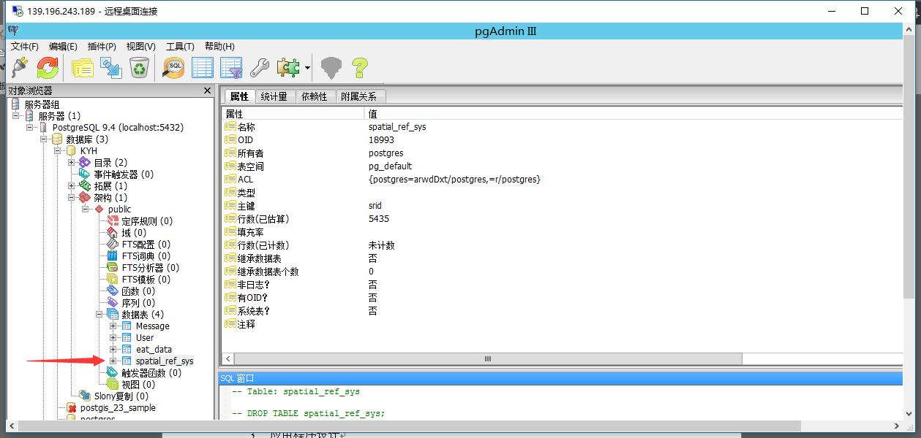

之后点击导航栏，插件，添加shp数据并导入。Shp文件为一种空间数据格式，可以存储点、线、面和地理属性，如下图：

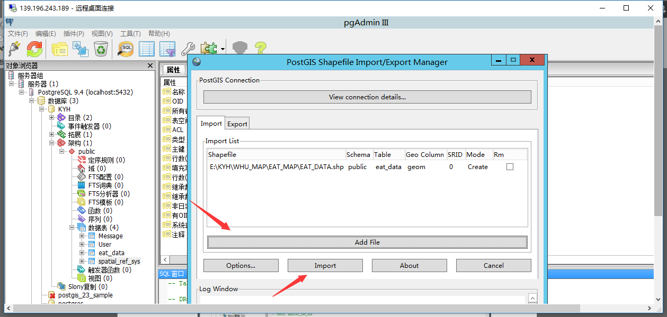

最终得到eat_data数据，该数据为空间数据，包含了经纬度坐标，如下图：

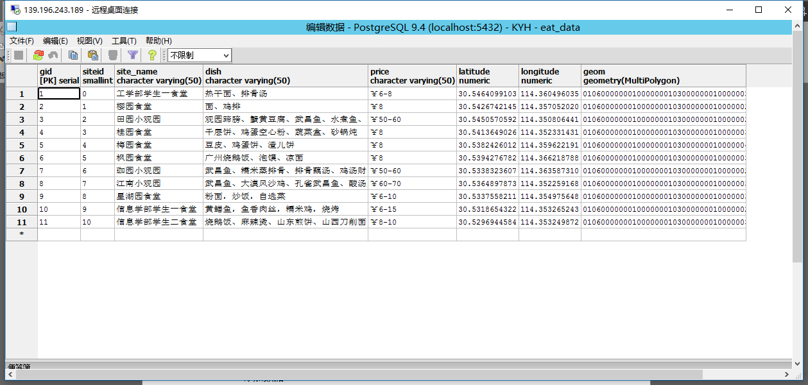

* 1. 添加数据

在User表和Message表中添加数据：

INSERT INTO "User"

VALUES

(

'kkyyhh','555','1','kyh@qq.com'

)

INSERT INTO "Message"

VALUES

(

'4','lu','我很喜欢！','2016-12-15','信息学部学生一食堂'

)

1. 应用程序设计
   1. 开发环境

编程语言：C#

开发框架：.NET Framework 4.5.1

开发工具：Visual Studio2015

数据库：PostgreSQL9.4+PostGIS

远程网络ip地址：139.196.243.189

端口：5432

* 1. 程序功能
     1. 注册、登录功能：

测试帐号：用户名Kang，密码123.

打开软件后，可以输入帐号进行登录，也可以点击注册，重新注册一个号码。如图：

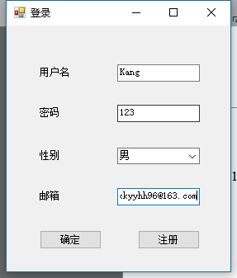

代码如下：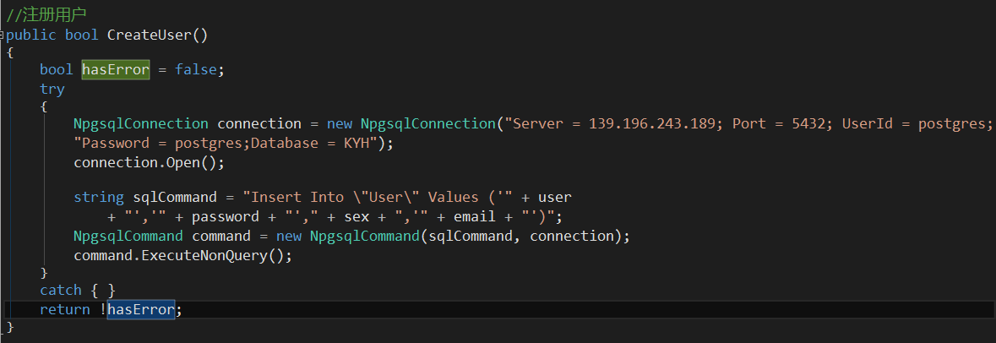

SQL语句：INSERT INTO “User”

VALUES(用户名，密码，性别，邮箱)

点击注册，若注册成功会有显示。之后即可进行登录。如下图：

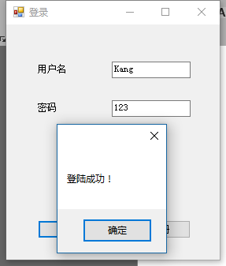

代码如下：

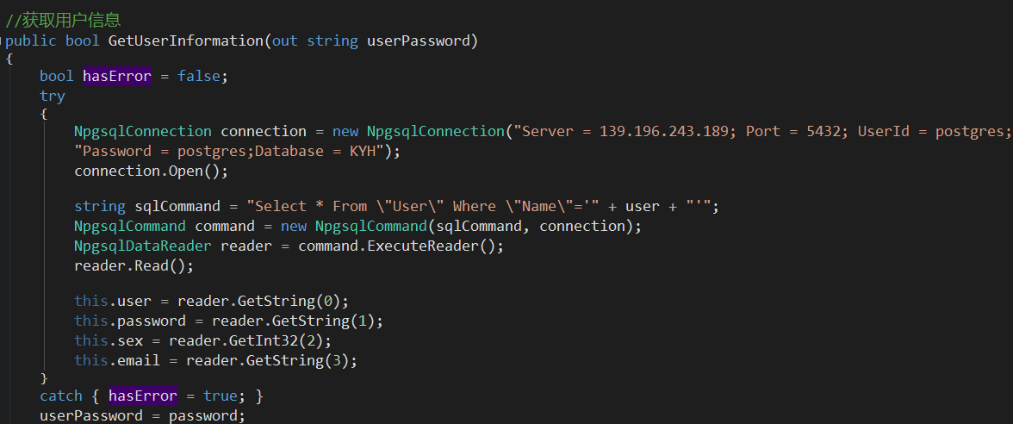

判断输入的密码与查询获得的密码是否相同，若相同则登录成功。

SQL语句：SELECT * FROM “User”

WHERE “Name”=””

此时跳出主界面：

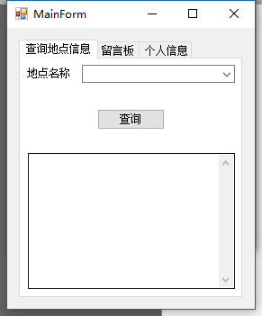

* + 1. 查询地点信息：

有3个选项，其中查询地点信息可以获取相应地点的一些属性和其他人的留言：

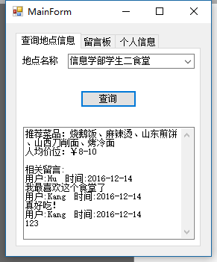

代码如下：

查询景点属性

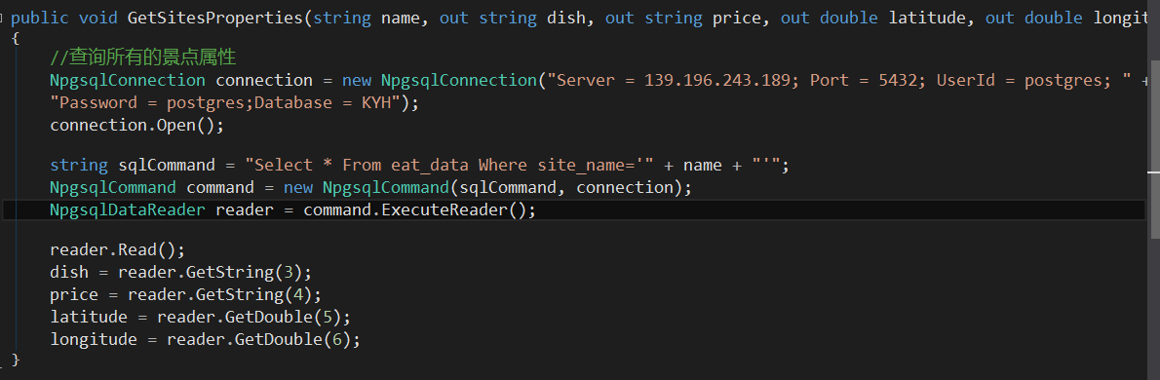

SQL语句：SELECT * FROM eat_data WHERE site_name=’’

查询所有留言

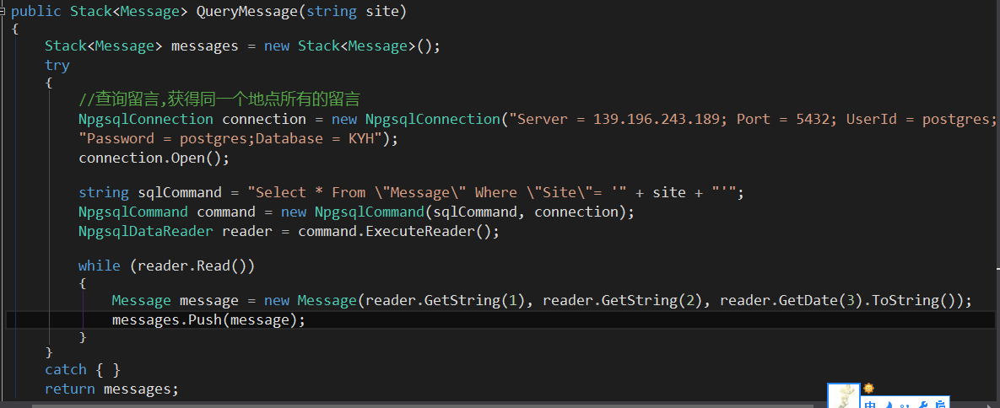

SQL语句：SELECT * FROM “Message” WHERE “Site”=””

* + 1. 留言功能：

留言板可以书写自己的留言，并在查询地点信息中进行显示：

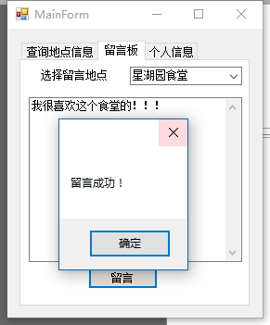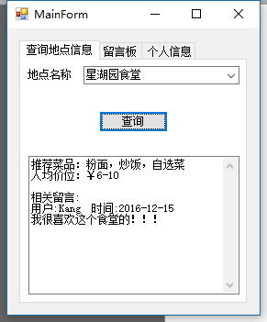

代码如下：

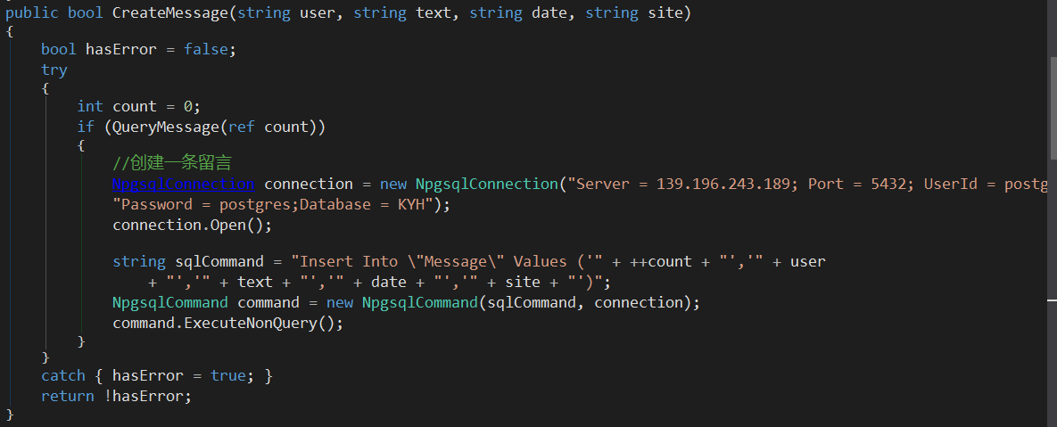

SQL语句：INSERT INTO “Message”

VALUES(序号，用户名，内容，日期)

* + 1. 个人信息修改功能：

个人信息界面可以对个人信息进行修改，或注销用户：

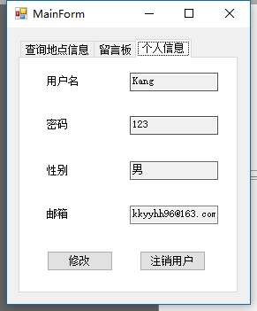

代码如下：

修改用户

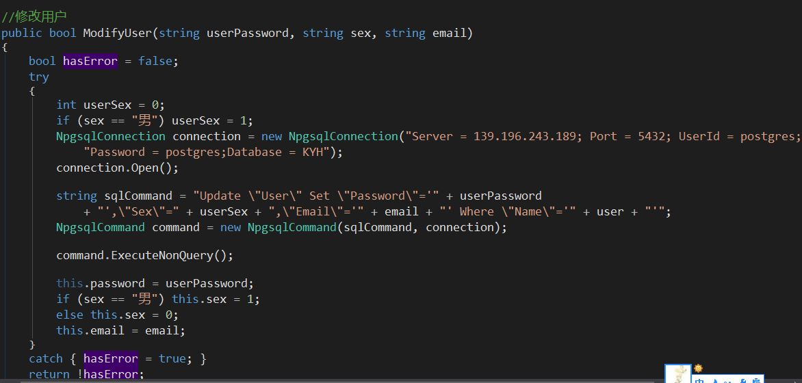

SQL语句：UPDATE “User”

SET “Password”=””,”Sex”=””,”Email”=””

WHERE “Name”=””

注销用户

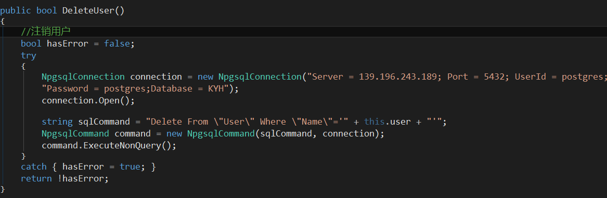

SQL语句：DELETE FROM “User”

WHERE “Name”=””